Библионочь-2019

19 апреля 2019 года в центральной районной библиотеке в рамках всероссийской акции «Библионочь- 2019» состоялся творческий вечер «Под маской Мельпомены». Ведь тема акции нынешнего года – «Весь мир – театр», и библиотечный праздник был посвящен этому удивительному виду искусства. Учащиеся МБОУ «Гимназия №1»приняли активное участие в проведении мероприятия. Театральный коллектив «Мозаика» покорил присутствующих своей замечательной игрой, зрители смеялись, бурно аплодировали и кричали браво юным актерам: Оськину Егору, Гаршину Илье, Лисину Михаилу, Смирнову Владимиру, Сысоеву Валерию, Глазкову Артему.
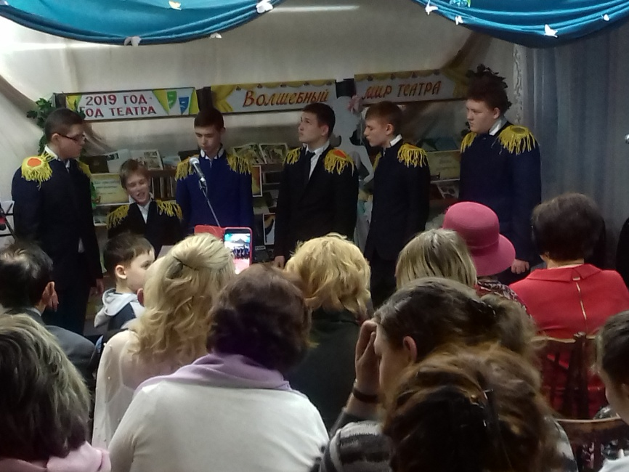
Дети представляли сцены из бессмертной комедии Н. В. Гоголя «Ревизор». Все остались очень довольны праздником. Проведение библионочи стало хорошей культурной традицией в жизни нашего города.

